

ROTINA DE AULA JARDIM I 07-12-2020 (Segunda - feira)

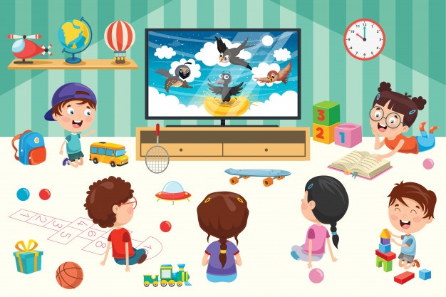

VIDEOS

* História: Macaco medroso ( Sônia Junqueira)
* Videoaula com as Professoras (link no blog)

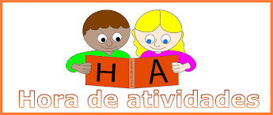

* EXPLORAR EM ATIVIDADES 4

Página 73



* EXPLORAR PARA CASA 4
* Páginas 67,69 e 71

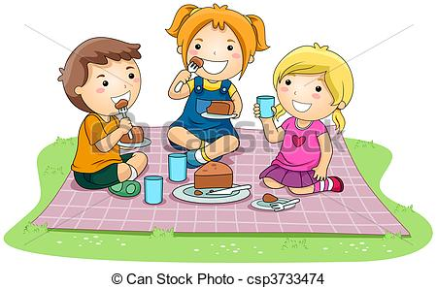

HORA DO LANCHE

* Dica para hora do lanche:
* Bolo de chocolate
* Bebida de sua preferência
* Fruta



**FELIZ SEGUNDA- FEIRA**

HORA DA AULA EXTRA : Aula de Música com o Tio Léo ( link no blog